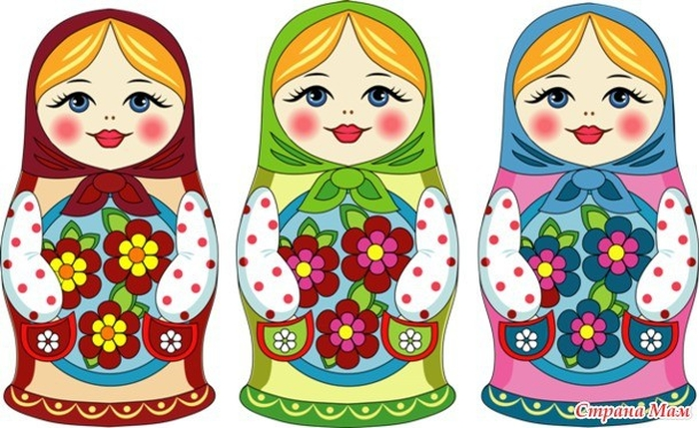
Дидактическая игра «Собери матрёшку»
Изготовила: Воспитатель МКДОУ детский сад № 121 г. Петров Вал, Камышинский р-он, Волгоградская обл.
Шибельбайн Ирина Владимировна
Игра предназначена для детей 2-3лет.
Задачи:
Учить складывать из частей целую картинку.
Развивать умение подбирать одинаковые части целого предмета,развивать мышление, воображение.
Формировать интерес и любовь к народному творчеству.
Воспитывать любовь к своей стране, своему народу и его традициям.
Процесс изготовления игры:
1. Найти картинки с изображением матрёшек, распечатать их.
2. Заламинировать и разрезать пополам.

Ход игры:
Воспитатель: Матрёшки весело играли, прыгали и потеряли свои половинки. Ребята, помогите матрёшкам найти свои половинки.
Дети выкладывают перед собой картинки. Рассматривают их, находит каждой матрёшке её половинку.
Воспитатель: Посмотрите, как красиво матрешку украсили мастера. Они надели ее в сарафан и платок.
Во что одета матрешка? (сарафан). А что на голове у матрешки? (платок). Молодцы!
Мы матрешки, мы сестрички,
Мы толстушки, невелички.
Как пойдем плясать и петь
Вам за нами не успеть!
Все матрёшки нашли свои половинки правильно, игра закончена.
